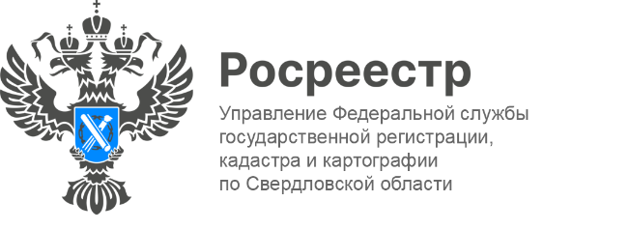

ПРЕСС-РЕЛИЗ

Росреестр разъясняет: Необходимо соблюдать правила пожарной безопасности при использовании земельных участков

В связи с началом пожароопасного сезона Управление Росреестра по Свердловской области напоминает правообладателям земельных участков о необходимости соблюдения правил противопожарного режима, согласно которым на землях сельскохозяйственного назначения, землях запаса и землях населенных пунктов запрещается выжигание сухой травянистой растительности, стерни, пожнивных остатков, а использование открытого огня и разведение костров может проводиться при условии соблюдения требований пожарной безопасности.

Помимо этого, введение в регионе особого противопожарного режима предусматривает полный запрет на использование открытого огня, сжигание мусора, проведение пожароопасных работ на землях лесного фонда, сельскохозяйственного назначения и населенных пунктов, а также землях промышленности, энергетики, транспорта, связи, радиовещания, телевидения, информатики, землях для обеспечения космической деятельности, обороны, безопасности и иного специального назначения.

Нарушение требований пожарной безопасности в условиях особого противопожарного режима влечет наложение административного штрафа:
— на граждан в размере от 10 до 20 тыс. рублей;
— на должностных лиц — от 30 до 60 тыс. рублей;
— на лиц, осуществляющих предпринимательскую деятельность без образования юридического лица, — от 60 до 80 тыс. рублей;
— на юридических лиц — от 400 до 800 тыс. рублей.

Согласно требованиям статьи 42 Земельного кодекса Российской Федерации собственники земельных участков и лица, не являющиеся собственниками земельных участков (землепользователи, землевладельцы и арендаторы), обязаны осуществлять мероприятия по охране земель, лесов и других природных ресурсов, в том числе меры пожарной безопасности, а в случае обнаружения пожара на земельном участке, используемом для сельскохозяйственного производства, — немедленно уведомить пожарную охрану и оказывать ей содействие при тушении пожара.

- При проведении выездных контрольных (надзорных) мероприятий в рамках осуществления федерального государственного земельного контроля (надзора) перед Росреестром стоят задачи по участию в предупреждении и ликвидации последствий чрезвычайных ситуаций, вызванных природными пожарами, в том числе посредством профилактической и разъяснительной работы, - отметил начальник отдела государственного земельного надзора Управления Артем Селянин.

- Во всех территориальных органах Росреестра и филиалах ППК «Роскадастр» организовано взаимодействие с территориальными подразделениями МЧС России, Россельхознадзора, органами исполнительной власти субъектов Российской Федерации и органами местного самоуправления по пресечению фактов выжигания растительности, а также по вопросам оперативного предоставления сведений о земельных участках, на которых возникли природные пожары, и участках, которые потенциально входят в зону неконтролируемого выжигания, - сказала заместитель руководителя Управления Росреестра по Свердловской области Татьяна Янтюшева.

Напомним, с 12 апреля в Свердловской области начал действовать особый противопожарный режим. В муниципалитетах Северного управленческого округа он будет введён на неделю позже – с 19 апреля.

Как отметил первый заместитель губернатора Свердловской области Алексей Шмыков: «В период действия особого противопожарного режима в регионе будет запрещено разведение костров, использование открытого огня, в том числе в металлических ёмкостях и мангалах, сжигание мусора, сухой травы, проведение пожароопасных работ. Туристические группы не смогут организовать стоянки и ночлег вне специально отведенных мест. Все эти предупредительные меры направлены на защиту лесов Среднего Урала от пожаров».

Контакты для СМИ
Пресс-служба Управления Росреестра по Свердловской области
+7 343 375 40 81

press66_rosreestr@mail.ru
www.rosreestr.gov.ru
620062, г. Екатеринбург, ул. Генеральская, 6 а.

